**PROJE RAPORU**

**Grup Numarası:** Adem hoca 5.grup

**Öğrenciler:**

1.Nursultan Murat(23181616413)

2.Mintesnot Gezahegn Horsa(23181616068)

3.ilşat Maksadov(24181616403)

**Soru NO:** 30.soru

**Proje konusu:**

Bir fabrikada çalışanlar işyerine giriş ve çıkışlarında kimlik kartlarını kullanmaktadırlar. Sicil numaraları, saat (SS:DD) ve giriş-çıkış (giriş için <, çıkış için > sembolü) bilgileri gunluk.dat dosyasına işlenmektedir. Gün sonunda bu dosyaya bakılarak işe başlama saati olan 09:00 dan sonra en geç gelen ile mesai bitiş saati olan 17:00 dan önce en erken çıkan çalışan belirlenmek istenmektedir. Günlük dosyasındaki verileri okuyarak, en geç geleni ve kaç dakika geciktiğini gec.dat dosyasına, en erken gideni ve kaç dakika erken çıktığını erken.dat dosyasına kaydeden C programı yazmak.

**Akış Diyagramı:**

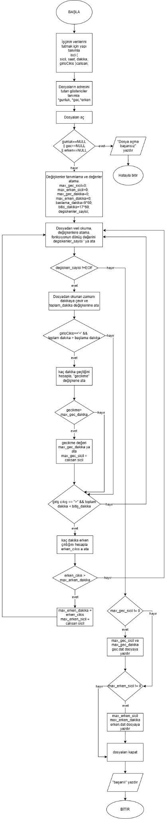

**Program kodu:**

#include<stdio.h>

#define baslama_dakika (9 * 60) //Başlama saati (09:00) dakikayla

#define bitis_dakika (17 * 60) //Bitiş saatı (17:00) dakikayla

int main(){

//Çalışanın verilerini tutmak için yapi tanımladık.

struct isci{

int sicil;

int saat, dakika;

char girisCikis;

}calisan;

// Önceden dosyaları açtık.

FILE *gunluk, *gec, *erken;

gunluk = fopen("gunluk.dat", "r");

gec= fopen("gec.dat", "w");

erken=fopen("erken.dat", "w");

//Dosyaların herhangi biri açılmadığı veya bulunmadığı zaman bilgilendirir ve programı sonlandırır.

if( gunluk==NULL||gec==NULL||erken==NULL )

{

printf("dosya acma basarisiz!\n");

return 1;

}

int max_gec_sicil = 0; //En GEÇ GELEN çalışanın sicili

int max_erken_sicil = 0; //En ERKEN GİDEN çalışanın sicili

int max_gec_dakika = 0; //En geç gelenin kaç dakıka geciktiği

int max_erken_dakika = 0; //En erken gidenin kaç dakika erken gittiği

/* 'gunluk' dosyasından çalışan verilerini (sicil numarası, saat, dakika ve giriş/çıkış durumu)

dosyanın sonuna (EOF) ulaşılana kadar okur.*/

while(fscanf(gunluk,"%d %d:%d %c", &calisan.sicil, &calisan.saat, &calisan.dakika, &calisan.girisCikis) != EOF)

{

int toplam_dakika= (calisan.saat * 60) + calisan.dakika;

//Gecikme dakikalarını hesaplar ve en çok gecikeni bulur

if(calisan.girisCikis=='<' && toplam_dakika > baslama_dakika)

{

int gecikme= toplam_dakika - baslama_dakika;

if(gecikme>max_gec_dakika)

{

max_gec_dakika=gecikme;

max_gec_sicil=calisan.sicil;

}

}

//Kaç dakika erken gittiğini hesaplar ve en erken gideni bulur

if(calisan.girisCikis == '>' && toplam_dakika < bitis_dakika)

{

int erken_cikis = bitis_dakika - toplam_dakika;

if(erken_cikis > max_erken_dakika)

{

max_erken_dakika = erken_cikis;

max_erken_sicil = calisan.sicil;

}

}

}

/*En gec gelenin ve En erken gidenin sicil numaralarını

ve kaç dakikaya gecikmiş ve erken gitmiş olduklarını dosyalara yazdırır */

if(max_gec_sicil != 0)

{

fprintf(gec, "%d %d\n", max_gec_sicil, max_gec_dakika);

}

if(max_erken_sicil != 0)

{

fprintf(erken, "%d %d\n", max_erken_sicil, max_erken_dakika);

}

// Dosyalar kapatılır

fclose(gunluk);

fclose(gec);

fclose(erken);

printf("basarili!");

return 0;

}

**Ekran Çıktıları:**

gunluk.dat dosyası

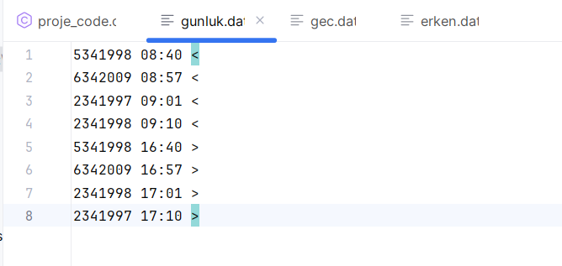

gec.dat dosyası

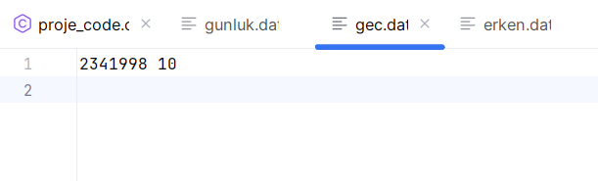

erken.dat dosyası

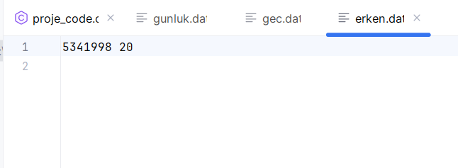

Ekran çıktısı

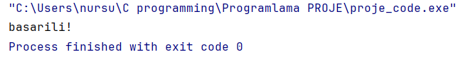

**GitHub linki:**

**https://github.com/nursultan051/Proje.git**